# Formulieren

Formulieren in HTML pagina’s zijn bedoeld om informatie van de gebruiker te verzamelen, deze naar de server te sturen en hier op te slaan.

Het bouwen van een formulier is op zich niet complex, maar moeilijkheid zit ‘m in het gebruiksvriendelijk maken van het formulier.

Vaak worden gegevens gevraagd die niet van belang zijn om de juiste service te kunnen leveren.

Onderstaande afbeelding is een (deel van een) formulier wat persoonsgegevens verzameld. Hier wordt 3 keer om het adres gevraagd. De straatnaam is, om onduidelijke redenen, niet te wijzigen. Dit wordt ook niet duidelijk weergegeven in het formulier.

Sommige velden zijn voorzien van rode sterretjes. Pas nadat op de knop Wijzigingen opslaan wordt geklikt, verschijnt (buiten beeld) een melding dat het opslaan niet is gelukt. Blijkbaar is er met deze velden iets belangrijks aan de hand, wat op voorhand niet duidelijk wordt aangegeven.

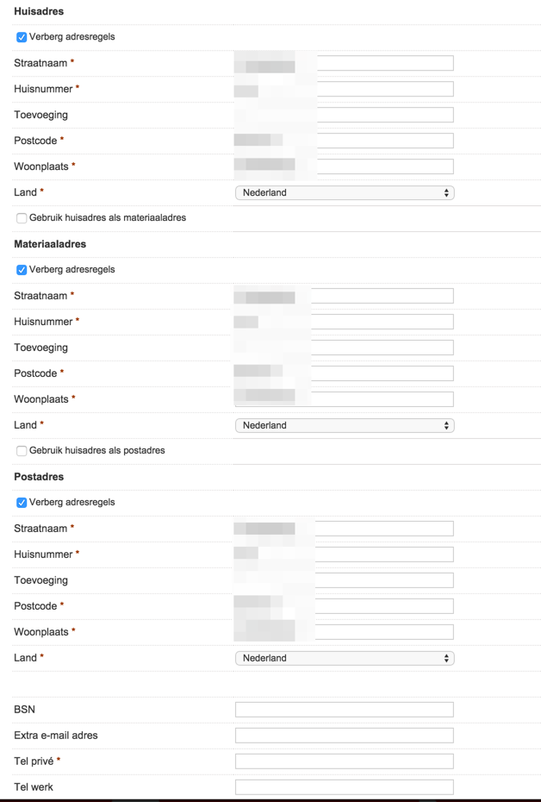

Een ander voorbeeld van een formulier wordt in onderstaande afbeelding weergegeven. Hier wordt het formulier voor het maken van een e-mailbericht.

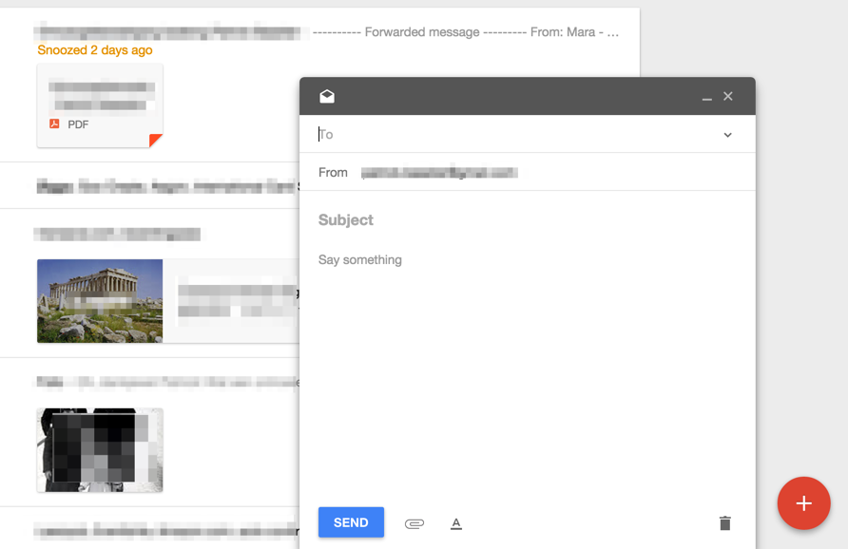

Op het eerste gezicht is hier geen formulier te herkennen, maar toch bevat de onderliggende markup <FORM>- en diverse <INPUT>-tags.

Daarnaast wijzigt de presentatie of indeling van het formulier als dit nodig is. Zo verschijnt tijdens het typen van de e-mailadres automatisch een lijst met adressen waaruit de gebruiker kan kiezen of als de tekst in het bericht opgemaakt dient te worden, verschijnt een werkbalk met opmaakknoppen.

Ook wordt het e-mailbericht automatisch opgeslagen nog voordat het bericht wordt verzonden. Op deze manier kan de gebruiker een conceptversie van het bericht maken, dit eventueel op een later moment op een andere apparaat afmaken en versturen. Erg gebruikersvriendelijk, maar ook erg complex om dit te maken.

Beide onderzochte formulieren bevinden zich op pagina’s die beveiligd zijn; het adres van de URL begint met *https* en een gebruiker dient in te loggen voordat het formulier kan worden geopend. Wat dat betreft zijn de gegevens veilig en zit het goed met de privacy.